**Конспект урока окружающего мира в 1 классе**

**программа «Планета знаний»**

**Учитель: Рязанцева Людмила Алексеевна**

**Тема:** Твоё настроение.

Педагогическая цель: способствовать развитию эмоциональной сферы ребёнка, умения понимать эмоциональное состояние других людей и учитывать его в процессе общения; создавать условия для раскрытия значения положительных и отрицательных эмоций в жизни человека, ознакомления с некоторыми элементарными приёмами управления собой; содействовать развитию умения выражать своё отношение к миру в рисунках.

**Планируемые результаты:**

Предметные: понимают эмоциональное состояние других людей и учитывают его в процессе общения; раскрывают значение положительных и отрицательных эмоций в жизни человека.

Личностные: имеют осознанные устойчивые эстетические предпочтения в окружающем мире.

Универсальные учебные действия (метапредметные):

***Регулятивные:*** самостоятельно адекватно оценивают правильность выполнения заданий и вносят необходимые коррективы.

***Познавательные: общеучебные –*** используют знаково- символические средства (рисунки) для решения учебных задач; ***логические –*** устанавливают причинно- следственные связи.

***Коммуникативные:*** умеют работать коллективно, слушать и понимать речь других.

**Оборудование**: учебник «Окружающий мир» Г.Г.Ивченкова, И.В.Потапов, рабочая тетрадь к учебнику «Окружающий мир» Г.Г.Ивченковой, И.В.Потапова, приложение «Настроение», песня «Улыбка» сл. М.Пляцковского, музыка В.Шаинского, жетоны с улыбками, воздушные шары.

Ход урока:

1. **Организационный момент.**

***Добрый день ребята.***

***Прозвенел и смолк звонок.***

***Начинается урок.***

***Друг на друга посмотрели,***

***Улыбнулись и тихонько сели.***

А сейчас прослушайте песню.

**Звучит песня «Улыбка» сл. М.Пляцковского, музыка В.Шаинского**.

1. **Формирование новых знаний.**

**1)Беседа:**

- Какие чувства у вас вызвала песня?

- Повлияла ли она на ваше настроение?

- А что такое настроение? Выскажите своё мнение.

- Настроение – это состояние души.

- Каким бывает настроение?

- От чего зависит настроение?

- Когда у вас бывает хорошее настроение?

- Как можно догадаться, какое у человека настроение? ( По выражению лица, по мимике)

- У меня в руках картинки с изображением весёлого и грустного мальчиков (Приложение № 1)

- Кто из мальчиков весёлый?

- По какой причине он может веселиться?

- А кто грустный?

- Какие причины могли заставить его грустить?

- А какое настроение вызвало у Пети каждое событие? Покажи стрелкой. ( тетрадь с. 32)

2) **Работа в парах. Игра:**

- Давайте попробуем передать выражение лица соседу.

Передайте добрую улыбку, смешинку, страшилку, злобу, сердилку и напоследок добрую улыбку.

- Какое выражение лица вам больше понравилось? Почему?

**Улыбка –** это хорошее настроение. С помощью улыбки мы дарим друг другу здоровье и радость.

**-** А, чтобы у нас было крепкое здоровье, сделаем физкультминутку.

**3. Физкультминутка:**

Отдых наш - физкультминутка,   
Занимай свои места:   
Раз - присели, два - привстали.   
Руки кверху все подняли.   
Сели, встали, сели, встали   
Ванькой-встанькой словно стали.   
А потом пустились вскачь,   
Будто мой упругий мяч.

**3) Беседа:**

**-** А какое у вас сегодня настроение?

**-** На столах лежат жетоны с изображением настроения, выберите тот , который соответствует вашему настроению.

**-** Что может повлиять на настроение?

**-** А как слова могут повлиять на настроение?

Добрые слова, сказанные от души, дарят силу и энергию тому, к кому адресованы, но и самому произносящему их.

**4) Работа с пословицей.**

- Как вы понимаете смысл данной пословицы:

На грубое слово не сердись, а на ласковое не сдавайся.

Улыбнитесь и скажите друг другу добрые слова.

**4. Закрепление изученного материала.**

**5) Творческая работа.**

- Каким у вас бывает настроение, когда вы выбираетесь на природу: в лес, на речку, на экскурсию? Нарисуйте рисунок в тетради с. 32.

(выставка рисунков)

**6) Тест «Настроение» (Приложение№ 2)**

- У вас на листочках написаны предметы, которые мы изучаем в школе, а рядом нарисован рисунок настроения. Закрасьте желтым цветом настроение, которое вы получаете при изучении данного предмета.

- Ребята, а если у кого -то из товарищей, плохое настроение к некоторым предметам, как им можно помочь? (Дети высказывают свои версии)

**4. Итог урока.**

- Что нового вы узнали сегодня на уроке?

- Что такое настроение?

- Каким бывает настроение?

- Какие способы есть улучшить настроение?

**5. Рефлексия.**

-У вас в руках воздушные шары нарисуйте на них, какое у вас сейчас настроение.

-А сейчас выйдем на улицу и запустим наши шары в небо и пожелаем друг другу и всем людям хорошего настроения.

Приложение № 1

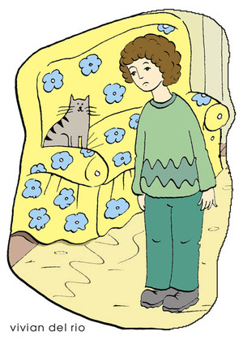

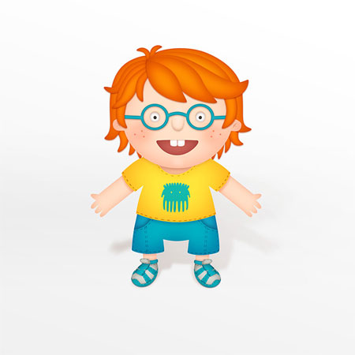

|  |  |  |  |
| --- | --- | --- | --- |
| ПРЕДМЕТ |  |  |  |
| Математика |  |  |  |
| Русский язык |  |  |  |
| Литературное чтение |  |  |  |
| Окружающий мир |  |  |  |
| Технология |  |  |  |
| Музыка |  |  |  |
| Изобразительное искусство |  |  |  |
| Физкультура |  |  |  |

Приложение№2

***НАСТРОЕНИЕ***

учени___1 класса__________________________________________